

**"АИТВ - инфекциясының бар-жоғына ерікті түрде жасырын және міндетті түрде құпия медициналық зерттеліп-қаралу" мемлекеттік көрсетілетін қызмет регламентін бекіту туралы**

***Күшін жойған***

Батыс Қазақстан облысы әкімдігінің 2014 жылғы 14 қазандағы № 264 қаулысы. Батыс Қазақстан облысының Әділет департаментінде 2014 жылғы 24 қарашада № 3697 болып тіркелді. Күші жойылды - Батыс Қазақстан облысы әкімдігінің 2015 жылғы024 тамыздағы № 200 қаулысымен

      Ескерту. Күші жойылды - Батыс Қазақстан облысы әкімдігінің 04.08.2015 № 200 қаулысымен.  
      "Қазақстан Республикасындағы жергілікті мемлекеттік басқару және өзін-өзі басқару туралы" 2001 жылғы 23 қаңтардағы, "Мемлекеттік көрсетілетін қызметтер туралы" 2013 жылғы 15 сәуірдегі Қазақстан Республикасының Заңдарын басшылыққа ала отырып, Батыс Қазақстан облысының әкімдігі **ҚАУЛЫ ЕТЕДІ**:  
      1. Қоса беріліп отырған "АИТВ-инфекциясының бар-жоғына ерікті түрде жасырын және міндетті түрде құпия медициналық зерттеліп-қаралу" мемлекеттік көрсетілетін қызмет регламенті бекітілсін.  
      2. Облыс әкімі аппаратының басшысы (М. Л. Тоқжанов) осы қаулының әділет органдарында мемлекеттік тіркелуін, "Әділет" ақпараттық-құқықтық жүйесінде және бұқаралық ақпарат құралдарында оның ресми жариялануын қамтамасыз етсін.  
      3. Осы қаулының орындалуын бақылау Батыс Қазақстан облысы әкімінің орынбасары Б. М. Мәкенге жүктелсін.  
      4. Осы қаулы алғашқы ресми жарияланған күнінен кейін күнтізбелік он күн өткен соң қолданысқа енгізіледі.

|  |  |
| --- | --- |
| *Облыс әкімі* | *Н. Ноғаев* |

|  |  |
| --- | --- |
|  | 2014 жылғы 14 қазандағы № 264  Батыс Қазақстан облысы  әкімдігінің қаулысымен  бекітілген |

**"АИТВ-инфекциясының бар-жоғына ерікті түрде**  
**жасырын және міндетті түрде құпия медициналық зерттеліп-қаралу"**  
**мемлекеттік көрсетілетін қызмет регламенті**  
**1. Жалпы ережелер**

      1. "АИТВ-инфекциясының бар-жоғына ерікті түрде жасырын және міндетті түрде құпия медициналық зерттеліп-қаралу" мемлекеттік көрсетілетін қызметі (бұдан әрі – мемлекеттік көрсетілетін қызмет).  
      Мемлекеттік көрсетілетін қызмет медициналық-санитариялық алғашқы көмек (бұдан әрі – МСАК) көрсететін медициналық ұйымдармен және Батыс Қазақстан облысы әкімдігі денсаулық сақтау басқармасының "ЖИТС-тің алдын алу және оған қарсы күрес жөніндегі облыстық орталық" мемлекеттік коммуналдық қазыналық кәсіпорнымен (бұдан әрі – ЖИТС орталығы) (бұдан әрі – көрсетілетін қызметті берушілер) "Денсаулық сақтау саласындағы мемлекеттік көрсетілетін қызметтер стандарттарын бекіту туралы" Қазақстан Республикасы Үкіметінің 2014 жылғы 20 наурыздағы № 253 қаулысымен бекітілген "АИТВ-инфекциясының бар-жоғына ерікті түрде жасырын және міндетті түрде құпия медициналық зерттеліп-қаралу" мемлекеттік көрсетілетін қызмет стандартына (бұдан әрі - Стандарт) сәйкес көрсетеді.  
      2. Мемлекеттік қызмет көрсету нысаны – қағаз түрінде.  
      3. Мемлекеттік қызметті көрсету нәтижесі – Стандарттың қосымшасына сәйкес мемлекеттік көрсетілетін қызметтің теріс нәтижелерін растайтын анықтама-сертификат (бұдан әрі – анықтама).  
      Бастапқы оң нәтижені алу кезінде көрсетілетін қызметті беруші АИТВ-ға антиденелердің болуына қайта тестілеу үшін қан алуды қамтамасыз етеді.   
      Зерттеп-қарау нәтижесі нақты оң болған жағдайда мемлекеттік қызметті көрсету нәтижесі көрсетілетін қызметті алушының өзінің қолына жазбаша хабарлама түрінде беріледі.  
      4. Мемлекеттік көрсетілетін қызмет жеке тұлғаларға (Қазақстан Республикасының азаматтары мен оралмандарға) тегін, жеке тұлғаларға (шетелдіктер мен азаматтығы жоқ адамдарға) (бұдан әрі – көрсетілетін қызметті алушы) ақылы көрсетіледі.   
      "Халық денсаулығы және денсаулық сақтау жүйесі туралы" Қазақстан Республикасы Кодексінің 35-бабына сәйкес мемлекеттік қызметті көрсету құнын көрсетілетін қызметті беруші айқындайды және көрсетілетін қызметті берушінің интернет-ресурсына не көрсетілетін қызметті берушінің үй-жайларында орналастырылады. Ақы төлеу көрсетілетін қызметті берушінің кассасына қолма-қол есеп айырысу арқылы жүргізіледі.

**2. Мемлекеттік қызмет көрсету процесінде көрсетілетін қызметті берушінің құрылымдық бөлімшелерінің (қызметкерлерінің) іс-қимыл тәртібін сипаттау**

      5. Мемлекеттік қызметті көрсету бойынша рәсімді (іс-қимылды) бастау үшін көрсетілетін қызметті алушының жүгінуі негіздеме болып табылады.  
      6. Мемлекеттік қызмет көрсету процесінің құрамына кіретін әрбір рәсімнің (іс-қимылдың) мазмұны, оның орындалу ұзақтығы:  
      АИТВ инфекциясының бар-жоғына міндетті медициналық тексерістен өткен кезде көрсетілетін қызметті алушы жеке басын куәландыратын құжат ұсынады (ал 16 жасқа толмаған тұлғаларға – туу туралы куәлік) (бұдан әрі – құжат);  
      Өз еркімен анонимді АИТВ инфекциясының бар-жоғына тексерілген жағдайда құжаттар талап етілмейді, көрсетілетін қызметті алушыға дербес код беріледі;  
      1) психо-әлеуметтік кеңес беру дәрігері (бұдан әрі - ПӘК) АИТВ инфекциясының мәселелері бойынша тестілеуге дейінгі кеңес беруді өткізеді, жолдама толтырады, 40 минуттан аспайды.  
      Нәтижесі - көрсетілетін қызметті алушыны ем-шара кабинетіне жодайды;  
      2) қан алу кабинетінің мейіргері қан алады, тіркейді, 20 минуттан аспайды, қан сынамасын ЖИТС орталығының зертханасына жеткізуді ұйымдастырады, 24 сағаттан аспайды.  
      Нәтижесі – қан сынамасын ЖИТС орталығының зертханасына жеткізеді;  
      3) ЖИТС орталығы диагностикалық зертханасының бригадасы қан сынамасын АИТВ бар-жоғына зерттеп-қарайды, теріс нәтижені ресімдейді және ПӘК кабинетіне ұсынады, нәтижесі оң болған жағдайда, екінші қан сарысуын (бұдан әрі- С2) алуға сұранысты ұйымдастыру үшін эпидемиологиялық бөлімге ақпарат жібереді, 35 сағаттан аспайды.  
      Нәтижесі – зерттеп-қарау нәтижесі.  
      4) ЖИТС орталығының эпидемиологиялық бөлімі С2 қан сарысуына сұранысты ұйымдастырады, 1 жұмыс күнінен аспайды. МСАК С2 қан сарысуын ЖИТС орталығының зертханасына жеткізуді ұйымдастырады, 3 жұмыс күнінен аспайды.  
      Нәтижесі – С2 қан сарысуын ЖИТС орталығының зертханасына жеткізу;  
      5) ЖИТС орталығы диагностикалық зертханасының бригадасы иммунно-ферменттік талдау (бұдан әрі-ИФТ) әдісімен С2 қан сарысуында АИТВ инфекциясының бар-жоғын зерттеп-қарайды, нәтижені ресімдейді, 35 сағаттан аспайды.  
      С2 қан сарысуының нәтижесі оң болған жағдайда, ЖИТС орталығының техникалық бөлімі С2 қан сарысуын республикалық ЖИТС орталығының (бұдан әрі – РЖИТСО) зертханасына жеткізуді ұйымдастырады, 2 жұмыс күнінен аспайды.  
      қан сарысуының нәтижесі теріс болған жағдайда, зертханашы-дәрігер жағдайды тексеру және үшінші рет қан сарысуын (бұдан әрі –С3) комиссиялық алуды ұйымдастыру үшін эпидемиологиялық бөлімге ақпарат ұсынады.  
      6) ЖИТС орталығының эпидемиологиялық бөлімі С3 қан сарысуын комиссиялық алуды ұйымдастырады, 1 жұмыс күнінен аспайды, МСАК С3 қан сарысуын ЖИТС орталығының зертханасына жеткізуді ұйымдастырады, 3 жұмыс күнінен аспайды.  
      7) ЖИТС орталығы диагностикалық зертханасының бригадасы С3 қан сынамасын АИТВ бар-жоғына зерттеп-қарайды, нәтижені ресімдейді, 35 сағаттан аспайды.  
      С3 сарысуының нәтижесі теріс болған жағдайда, нәтижені ресімдейді және ПӘК кабинетіне береді, оң нәтиже болған жағдайда, ЖИТС орталығының техникалық бөлімі С3 қан сарысуын РЖИТСО зертханасына жеткізуді ұйымдастырады, 2 жұмыс күнінен аспайды.  
      Нәтижесі – С2, С3 қан сынамаларын зерттеп-қарау және РЖИТСО зертханасына жеткізу;  
      8) РЖИТСО зертханасы ИФТ әдісімен қайта бақылау өткізеді, 5 сағаттан аспайды. Теріс нәтижені анықтама-сертификат беру үшін ЖИТС орталығына жолдайды. Оң нәтиже болған жағдайда иммундық блотинг әдісімен нақтылау тест жүргізеді, тіркейді, электрондық бақылау базасына енгізеді және ЖИТС орталықтарына жібереді, 2 күнінен аспайды.  
      Нәтижесі - АИТВ инфекциясының бар-жоғын зерттеп-қараудың соңғы қорытындысы;  
      9) ЖИТС орталығының емдеу-профилактикалық бөлімі - дәрігер тестілеуден кейінгі кеңес жүргізу барысында анықтама-сертификат береді немесе көрсетілетін қызметті алушыға оң нәтиже туралы мәлімдейді, жауапкершілік туралы жазбаша түрде хабардар етеді, 1 сағаттан аспайды.  
      Нәтижесі - анықтама-сертификат беру немесе көрсетілетін қызметті алушыға хабардар ету.

**3. Мемлекеттік қызмет көрсету процесінде көрсетілетін қызметті берушінің құрылымдық бөлімшелерінің (қызметкерлерінің) өзара іс-қимыл тәртібін сипаттау**

      7. Мемлекеттік қызмет көрсету процесіне қатысатын құрылымдық бөлімшелердің (қызметкерлердің) тізбесі:  
      1) ПӘК кабинеті;  
      2) қан сынамасын алу кабинеті;  
      3) ЖИТС орталығының зертханасы;  
      4) ЖИТС орталығының эпидемиологиялық бөлімі  
      5) РЖИТСО зертханасы  
      6) ЖИТС орталығының емдеу-профилактикалық бөлімі.  
      8. Әрбір рәсімнің (іс-қимылдың) ұзақтығын көрсете отырып, құрылымдық бөлімшелер арасындағы өзара іс-қимылдың реттілігін сипаттау "АИТВ-инфекциясының бар-жоғына ерікті түрде жасырын және міндетті түрде құпия медициналық зерттеліп-қаралу" мемлекеттік көрсетілетін қызмет регламентінің (бұдан әрі –регламент) 1-қосымшасына сәйкес әрбір рәсімнің ұзақтығын көрсете отырып, әрбір іс-қимылдың (рәсімнің) өту блок-схемасымен сүйемелденеді.  
      9. Мемлекеттік қызмет көрсету процесінде көрсетілетін қызметті берушінің құрылымдық бөлімшелерінің (қызметкерлерінің) рәсімдері (іс-қимылдары) мен өзара іс-қимылдары реттілігінің толық сипаттамасы осы регламенттің 2-қосымшасына сәйкес мемлекеттік қызмет көрсетудің бизнес-процестерінің анықтамалығында көрсетіледі.

**4. Мемлекеттік қызмет көрсету процесінде халыққа қызмет көрсету орталығымен және (немесе) өзге де көрсетілетін қызметті берушілермен өзара іс-қимылдар тәртібін, сондай-ақ ақпараттық жүйелерді пайдалану тәртібін сипаттау**

      10. Мемлекеттік көрсетілетін қызмет халыққа қызмет көрсету орталығы және (немесе) өзге де мемлекеттік қызметті берушілерімен көрсетілмейді.  
      11. Мемлекеттік қызмет көрсету мәселелері бойынша көрсетілетін қызметті берушінің және (немесе) оның қызметкерлерінің шешімдеріне, әрекетіне (әрекетсіздігіне) шағымдану Стандарттың 3-бөліміне сәйкес жүзеге асырылады.

|  |  |
| --- | --- |
|  | "АИТВ-инфекциясының бар-жоғына ерікті түрде жасырын және міндетті түрде құпия медициналық зерттеліп-қаралу"  мемлекеттік көрсетілетін  қызмет регламентіне  1 қосымша |

**Әрбір рәсімнің ұзақтығын көрсете отырып,**  
**әрбір іс-қимылдың (рәсімнің) өту блок-схемасы**

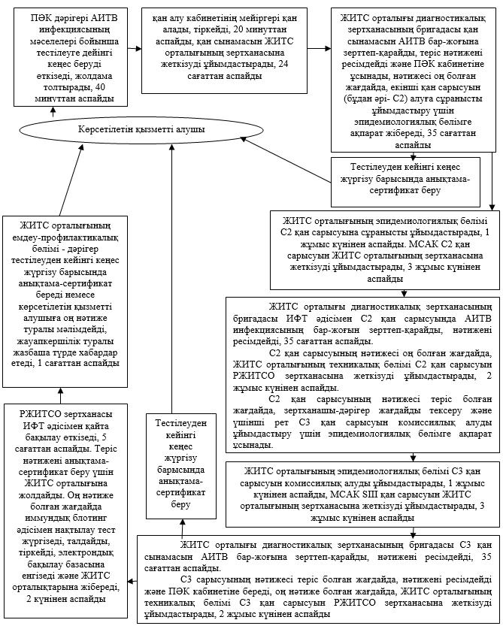

|  |  |
| --- | --- |
|  | "АИТВ-инфекциясының бар-жоғына ерікті түрде жасырын және міндетті түрде құпия медициналық зерттеліп-қаралу"  мемлекеттік көрсетілетін  қызмет регламентіне  2 қосымша |

**"АИТВ-инфекциясының бар-жоғына ерікті түрде**  
**жасырын және міндетті түрде құпия медициналық зерттеліп-қаралу"**  
**мемлекеттік көрсетілетін қызметтің бизнес-процесінің анықтамалығы**

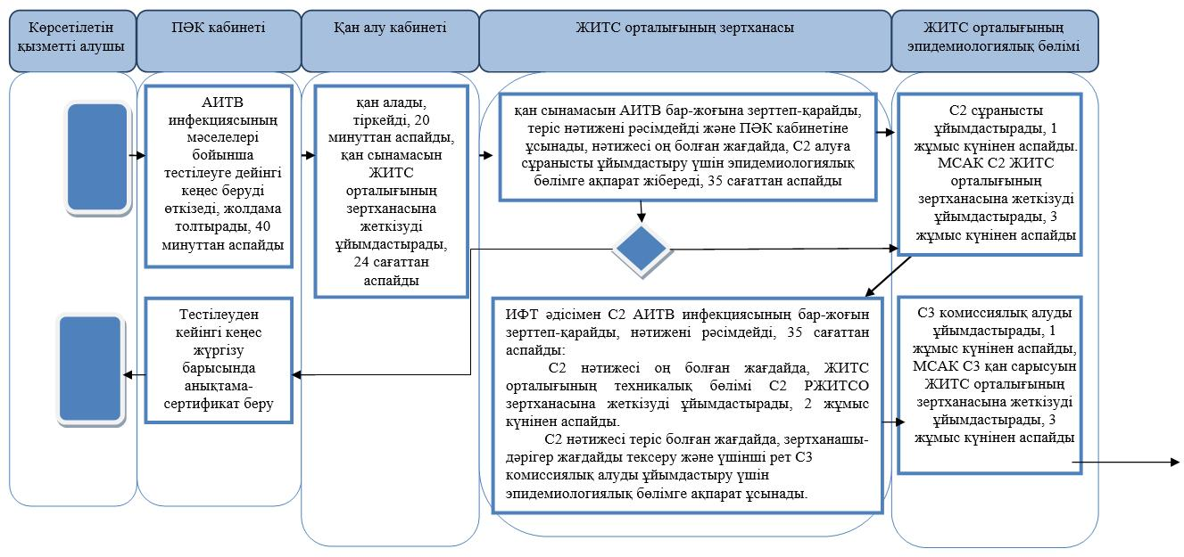

      

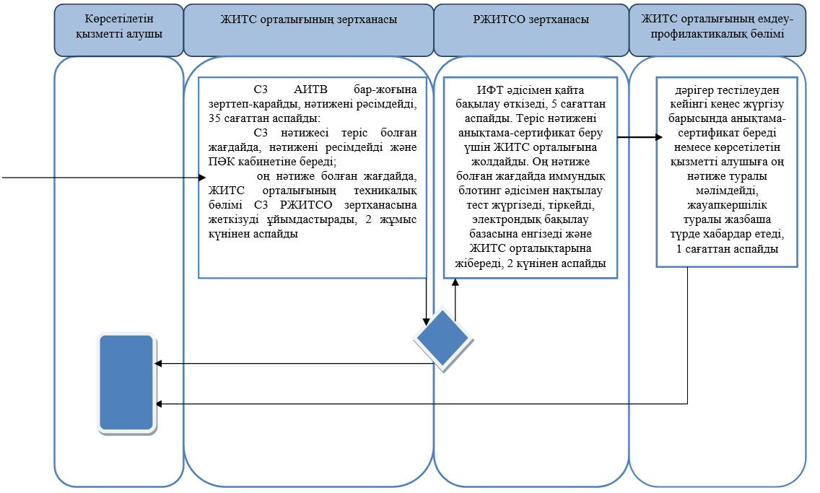

      

© 2012. Қазақстан Республикасы Әділет министрлігінің «Қазақстан Республикасының Заңнама және құқықтық ақпарат институты» ШЖҚ РМК